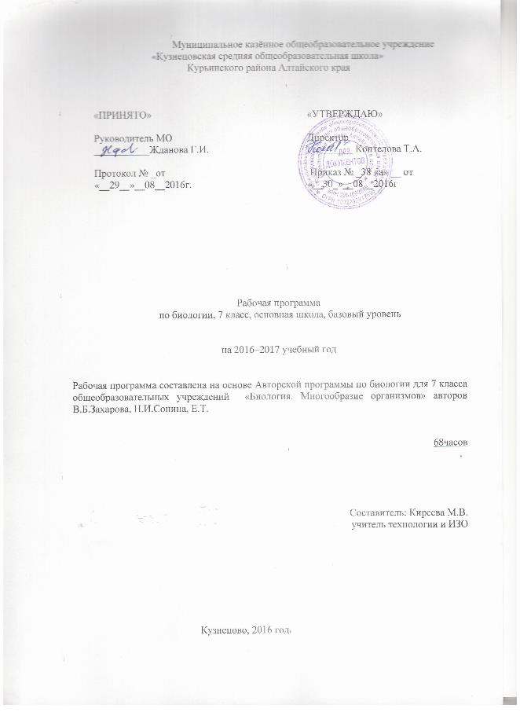

Требования к уровню подготовки обучающихся
В результате изучения предмета учащиеся 7 классов должны:
знать/понимать
- особенности жизни как формы существования материи;
- фундаментальные понятия биологии;
- о существовании эволюционной теории;
- основные группы прокариот, грибов, растений и животных, особенности их организации, многообразие, а также экологическую и хозяйственную роль живых организмов; основные области применения биологических знаний в практике сельского хозяйства, в ряде отраслей промышленности, при охране окружающей среды и здоровья человека;
уметь
- пользоваться знанием биологических закономерностей для объяснения с материалистических позиций вопросов происхождения и развития жизни на Земле, а также различных групп растений, животных, в том числе и человека;
- давать аргументированную оценку новой информации по биологическим вопросам;
- работать с микроскопом и изготовлять простейшие препараты для микроскопических исследований;
- работать с учебной и научно-популярной литературой, составлять план, конспект, реферат;
- владеть языком предмета.
Для повышения образовательного уровня и получения навыков по практическому использованию полученных знаний программой предусматривается выполнение ряда лабораторных работ, которые проводятся после подробного инструктажа и ознакомления учащихся с установленными правилами техники безопасности.
Для углубления знаний и расширения кругозора учащихся рекомендуются экскурсии по разделам программы: «Многообразие форм живой природы», «Развитие жизни на Земле».

СОДЕРЖАНИЕ УЧЕБНОГО ПРЕДМЕТА
Введение (3 часа)
РАЗДЕЛ 1. Царство Прокариоты (3 часа)
Тема 1.1.
Многообразие, особенности строения
и происхождение прокариотических организмов (3 часа)
РАЗДЕЛ 2. Царство Грибы (4 часа)
Тема 2.1.
Общая характеристика грибов (3 часа)
Тема 2.2. Лишайники (1 час)
РАЗДЕЛ 3. Царство Растения (16 часов + 3 часа из резерва)
Тема 3.1.
Общая характеристика растений (2 часа)
Тема 3.2.
Низшие растения (2 часа + 1 час из резерва)
Тема 3.3.
Высшие растения (4 часа)
Тема 3.4.
Отдел Голосеменные растения (2 часа + 1 час из резерва)
Тема 3.5.
Отдел Покрытосеменные (Цветковые) растения (6 часов + 1 час из резерва)
РАЗДЕЛ 4. Царство Животные (37 часов + 1 час из резерва)
Тема 4.1.
Общая характеристика животных (1 час)
Тема 4.2.
Подцарство Одноклеточные (2 часа)
Тема 4.3.
Подцарство Многоклеточные животные (1 час)
Тема 4.4.
Двухслойные животные. Тип Кишечнополостные (3 часа)
Тема 4.5.
Трехслойные животные. Тип Плоские черви (2 часа)
Тема 4.6.
Первичнополостные. Тип Круглые черви (1 час)
Особенности организации круглых червей (на примере аскариды человеческой).
Тема 4.7.
Тип Кольчатые черви (3 часа)
Тема 4.8.
Тип Моллюски (2 часа)
Тема 4.9.
Тип Членистоногие (7 часов)
Тема 4.10.
Тип Иглокожие (1 час из резерва)
.Тема 4.11.
Тип Хордовые. Бесчерепные животные (1 час)
Тема 4.12.
Подтип Позвоночные (Черепные).
Надкласс Рыбы (2 часа)
Тема 4.13
Класс Земноводные (2 часа)
Тема 4.14.
Класс Пресмыкающиеся (2 часа)
Тема 4.15.
Класс Птицы (4 часа)
Тема 4.16.
Класс Млекопитающие (4 часа)
РАЗДЕЛ 5. Вирусы (2 часа)
Заключение (1 час)

Календарно-тематическое планирование учебного предмета «Биология» 7класс
( 2 ч в неделю; 34 учебных недель)

№  урока | Тема урока | Дата планируемая
1 | 2 | 3
Введение ( 3ч)
1.1 | Мир живых организмов.  Уровни организации живого.
2.2 | Ч. Дарвин и происхождение видов.
3.3 | Многообразие организмов и их классификация.
Раздел 1. Царство прокариоты (3ч)
Тема 1.1. Многообразие, особенности строения и происхождение прокариотических организмов
4.1 | Прокариоты.  Общая характеристика и происхождение прокариот.
5.2 | Особенности строения и жизнедеятельности прокариот подцарства. Настоящие бактерии, Архебактерии, их роль в природе и практическое значение.
6.3 | Подцарство Оксифотобактерии, особенности организации, роль в природе и практическое значение.
Раздел 2. Царство грибов(4ч)
Тема 2.1. Общая характеристика грибов
7.1 | Царство грибы. Особенности организации грибов, их роль в природе, жизни человека.
8.2 | Отдел Настоящие грибы, особенности строения и жизнедеятельности.  Лабораторная работа №1 «Строение плесневого гриба – мухомора»
9.3 | Класс Базидиомицеты, Несовершенные грибы, особенности строения и жизнедеятельности. Отдел Оомицеты.  Лабораторная работа №2 «Распознавание съедобных и ядовитых грибов»
Тема 2.2. Лишайники
10.4 | Отдел Лишайники.
Раздел 3. Царства растения (19 ч)
Тема 3.1. Общая характеристика растений
11.1 | Общая характеристика царства Растения.
12.2 | Подцарство Низшие растения. Общая характеристика водорослей.  Лабораторная работа №3 «Строение спирогиры»
Тема 3.2. Низшие растения
13.3 | Размножение и развитие водорослей.
14.4 | Многообразие водорослей, их рорль в природе и практическое значение. Отдел Зеленые водоросли, Красные водоросли.
15.5 | Многообразие водорослей, их рорль в природе и практическое значение.Отдел Бурые водоросли.
Тема 3.3. Высшие растения
16.6 | Общая характеристика подцарства Высшие растения.
Отдел Моховидные, особенности строения и жизнедеятельности.
Лабораторная работа №4 «Изучение внешнего строения кукушкина льна»
17.7 | Отдел Плауновидные, особенности строения и жизнедеятельности.
18.8 | Отдел Хвощевидные, особенности строения и жизнедеятельности.
19.9 | Отдел Папоротниковидные, особенности строения и жизнедеятельности.  Лабораторная работа №5 «Изучение внешнего строения папоротника»
Тема 3.4. Отдел Голосеменные растения
20.10 | Отдел Голосемянные растения, особенности строения и жизнедеятельности, происхождение.
21.11 | Особенности размножения голосеменных. Лабораторная работа №6 «Строение мужских и женских шишек, пыльцы, семян сосны обыкновенной»
22.12 | Многообразие видов голосеменных, их роль в природе и практическое значение.  Лабораторная работа №7  «Изучение строения и многообразия голосеменных растений»
Тема 3.5. Отдел Покрытосеменные растения
23.13 | Отдел Покрытосеменные, особенности организации, происхождение.
24.14 | Отдел Покрытосеменные, особенности размножения. Лабораторная работа №8  «Распознавание наиболее распространенных растений нашей местности, определение их систематического положения»
25.15 | Класс Двудольные, характерные особенности строений семейства розоцветных.
26.16 | Класс Двудольные, характерные особенности растений семейств крестоцветных и пасленовых.
27.17 | Класс Однодольные, характерные особенности растений семейства злаковых.  Лабораторная работа №9 «Строение семени двудольного и однодольного растения»
28.18 | Класс Однодольные, характерные особенности растений семейства лилейных.
29.19 | Урок повторительно-обобщающий по темам: царства Прокариоты, Грибы, Растения.
Раздел 4. Царство животные (37 ч)
Тема 4.1. Общая характеристика животных
30.1 | Общая характеристика царства Животные.
Тема 4.2. Подцарство Одноклеточные
31.2 | Особенности организации одноклеточных, или простейших, их классификация.  Лабораторная работа №10  «Внешнее строение инфузории – туфельки.»
32.3 | Многообразие одноклеточных, их значение в биоценозах и в жизни человека.
Тема 4.3. Подцарство Многоклеточные животные
33.4 | Особенности организации многоклеточных. Губки как примитивные многоклеточные животные.
Тема 4.4. Двуслойные животные.Тип Кишечнополостные
34.5 | Особенности организации кишечнополостных.
35.6 | Особенности организации кишечнополостных.
36.7 | Многообразие кишечнополостных, значение в природе и жизни человека.
Тема 4.5. Трехслойные животные.Тип Плоские черви
37.8 | Особенности организации плоских червей.
38.9 | Плоские черви-паразиты.
Тема 4.6. Первичнополостные.Тип Круглые черви
39.10 | Тип круглые черви, особенности их организации.
Тема 4.7. Тип Кольчатые черви
40.11 | Особенности строения и жизнедеятельности жизнедеятельности кольчатых червей..
41.12 | Мнообразие кольчатых червей. Класс Многощетинковые черви.
42.13 | Многообразие кольчатых червей. Класс Малощетинковые черви.  Лабораторная работа №11  «Внешнее строение дождевого червя»
Тема 4.8. Тип Моллюски
43.14 | Особенности организации моллюсков, их происхождение.
44.15 | Многообразие моллюсков, их значение в природе.  Лабораторная работа №12  «Внешнее строение моллюсков»
Тема 4.9. Тип Членистоногие
45.16 | Особенность строения и жизнедеятельности членистоногих. Класс Ракообразные.
46.17 | Многообразие ракообразных, их роль в природе.
47.18 | Класс Паукообразные, особенности строения и жизнедеятельности.
48.19 | Многообразие паукообразных, их роль в природе.
49.20 | Класс Насекомые, особенности строения и жизнедеятельности.
50.21 | Размножение и развитие насекомых
51.22 | Многообразие насекомых, их роль в природе и практическое значение.  Лабораторная работа №13  Внешнее строение и многобразие Членистоногих»
Тема 4.10. Тип Иглокожие
52.23 | Особенности строения и жизнедеятельности иглокожих, их многообразие и роль в природе.
Тема 4.11. Тип Хордовые.Бесчерепные животные
53.24 | Особенности организации хордовых. Бесчерепные животные.
Тема 4.12. Подтип Позвоночные (Черепные).Надкласс Рыбы
54.25 | Подтип позвоночные. Рыбы – водные позвоночные животные.
55.26 | Основные группы рыб, их практическое значение и роль в природе.  Лабораторная работа №14«Особебенности внешнего строения рыб в связи с образом жизни»
Тема 4.13. Класс Земноводные
56.27 | Класс Земноводные, особенности строения, жизнедеятельности как примитивных наземных позвоночных.
57.28 | Размножение и развитие земноводных, их многообразие и роль в природе.  Лабораторная работа №15  «Особенности внешнего строения лягушки в связи с образом жизни»
Тема 4.14. Класс Пресмыкающиеся
58.29 | Класс Пресмыкающиеся, особенности строения, жизнедеятельности как первых настоящих наземных позвоночных.
59.30 | Многообразие пресмыкающихся, их роль в природе и практическое значение.
Тема 4.15. Класс Птицы
60.31 | Класс Птицы, особенности строения, жизнедеятельности как высокоорганизованных позвоночных.
61.32 | Размножение птиц. Экологические группы птиц, их роль в природе, жизни человека.
62.33 | Экологические группы птиц, их роль в природе, жизни человека.  Лабораторная работа №16  «Особенности внешнего строения птиц в связи с образом жизни»
Тема 4.16. Класс Млекопитающие
63.34 | Класс Млекопитающие, особенности строения, жизнедеятельности как высокоорганизованных позвоночных.
64.35 | Класс Млекопитающие, особенности строения, жизнедеятельности как высокоорганизованных позвоночных.
65.36 | Плацентарные млекопитающие, особенности строения, жизнедеятельности, роль в природе и практическое значение.
66.37 | Сумчатые и Первозвери.
Раздел 5. Царство Вирусы(2 ч)
67.1 | Царство Вирусы. Общая характеристика, особенности строения.
68.2 | Царство Вирусы. Особенности размножения.

Лист внесения изменений в рабочую программу

Дата внесения изменений | Содержание | Реквизиты документа (дата, № приказа) | Подпись лица, внесшего запись

